ACO Easy-Flow Aufsatzstück D125/ 150x150/ V2A

ACO Haustechnik

Eigenschaften

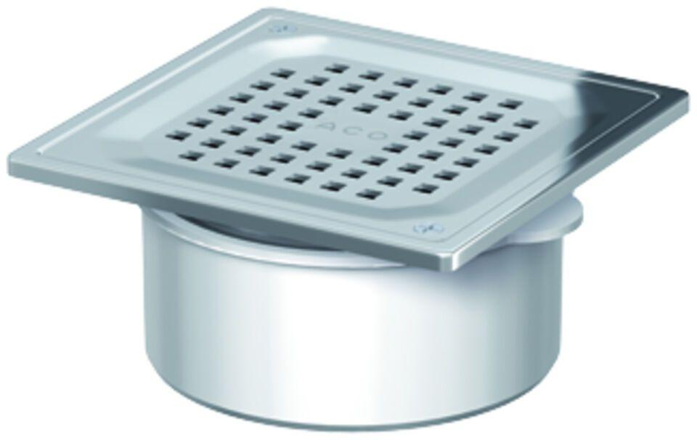

GTIN:

4002626270665

HAN:

2700.77.12